社区消防专员巡查登记表
检查时间：2024-11-06 16:36:54

姓名 | 刘晓伟
手机号 | 13811354380
详细地址 | 吉祥里社区108楼
检查类型 | 疏散通道
描述 | 巡查发现108楼1单元门口疏散通道有杂物，存在隐患。
检查图片 | 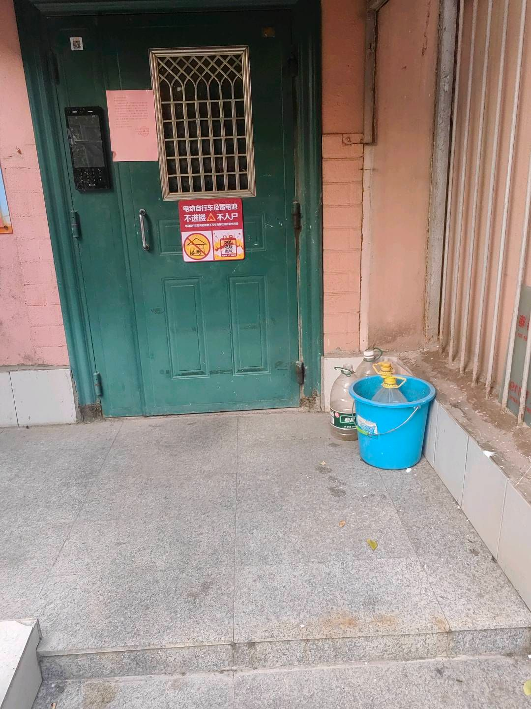
检查视频

